解耦学习与因果嵌入推荐系统去偏复现报告
三星复现基础与 NeuMF-DICE 四星扩展

摘要
本项目围绕 WWW 2021 论文 DICE 展开复现与扩展。当前工作完成三星复现所需的数据构造与偏差测试框架，并将 DICE 的解耦去偏思想迁移到 NeuMF backbone，完成 9 组主实验、4 组消融实验和 AvgPop、LongTailRatio、Coverage 等去偏指标分析。

1. 评分要求与项目定位
评分标准中，三星要求复现调整训练集和测试集构造策略后的实验；四星要求将基础模型替换为 NeuMF、NGCF、VAE 等其他推荐模型，并验证去偏方法是否仍有效。当前报告以 NeuMF-DICE 为四星主体，NGCF 与 VAE 作为后续工作。

2. 方法概述
原始 DICE 将用户交互行为拆分为 interest 与 conformity 两类因素，并通过原因特定数据构造与解耦正则缓解流行度偏差。NeuMF-DICE 的核心是在保留 DICE 双分支思想的同时，将基础打分器替换为 NeuMF，以检验该去偏思想在神经协同过滤中的迁移能力。

3. 实验设置
- 数据集：MovieLens-10M 格式化数据。
- 测试分布：Longtail、Uniform、Head。
- 主实验模型：NeuMF、NeuMFIPS、NeuMFDICE，共 9 组。
- 消融实验：baseline、no-dis、no-adaptive、low-dis、high-dis。
- 指标：Recall@K、NDCG@K、Hit@K、AvgPop@K、LongTailRatio@K、Coverage@K。

4. 三星复现基础
三星部分重点是重新构造不同流行度偏差的数据划分，而不是只运行官方默认配置。本项目已实现 Longtail、Uniform、Head 三类数据构造，并将 MF-DICE 结果作为四星 NeuMF-DICE 的参照。
测试集 | MF-DICE R@20 | NeuMF-DICE R@20 | MF-DICE N@20 | NeuMF-DICE N@20 | 观察
Longtail | 0.1663 | 0.1551 | 0.1140 | 0.1038 | NeuMF-DICE 略低于 MF-DICE，但高于 NeuMF baseline。
Uniform | 0.2146 | 0.1625 | 0.1515 | 0.1049 | NeuMF-DICE 明显牺牲整体分布准确率。
Head | 0.1421 | 0.1000 | 0.0977 | 0.0579 | 热门分布下抑制更强，准确率下降明显。

5. 四星主实验结果
测试集 | 模型 | Epoch | R@20 | N@20 | H@20 | R@50 | N@50 | H@50
Longtail | NeuMF | 27 | 0.1491 | 0.1002 | 0.5110 | 0.2701 | 0.1398 | 0.7135
Longtail | NeuMFIPS | 49 | 0.1169 | 0.0747 | 0.4416 | 0.2247 | 0.1103 | 0.6538
Longtail | NeuMFDICE | 14 | 0.1551 | 0.1038 | 0.5341 | 0.2812 | 0.1447 | 0.7394
Uniform | NeuMF | 12 | 0.2893 | 0.2107 | 0.7786 | 0.4626 | 0.2698 | 0.9065
Uniform | NeuMFIPS | 26 | 0.1242 | 0.0726 | 0.4360 | 0.2724 | 0.1207 | 0.7112
Uniform | NeuMFDICE | 17 | 0.1625 | 0.1049 | 0.5541 | 0.3166 | 0.1547 | 0.7848
Head | NeuMF | 19 | 0.3548 | 0.2430 | 0.8221 | 0.5726 | 0.3168 | 0.9445
Head | NeuMFIPS | 27 | 0.1100 | 0.0589 | 0.3402 | 0.2598 | 0.1058 | 0.6329
Head | NeuMFDICE | 18 | 0.1000 | 0.0579 | 0.3642 | 0.2327 | 0.0997 | 0.6327

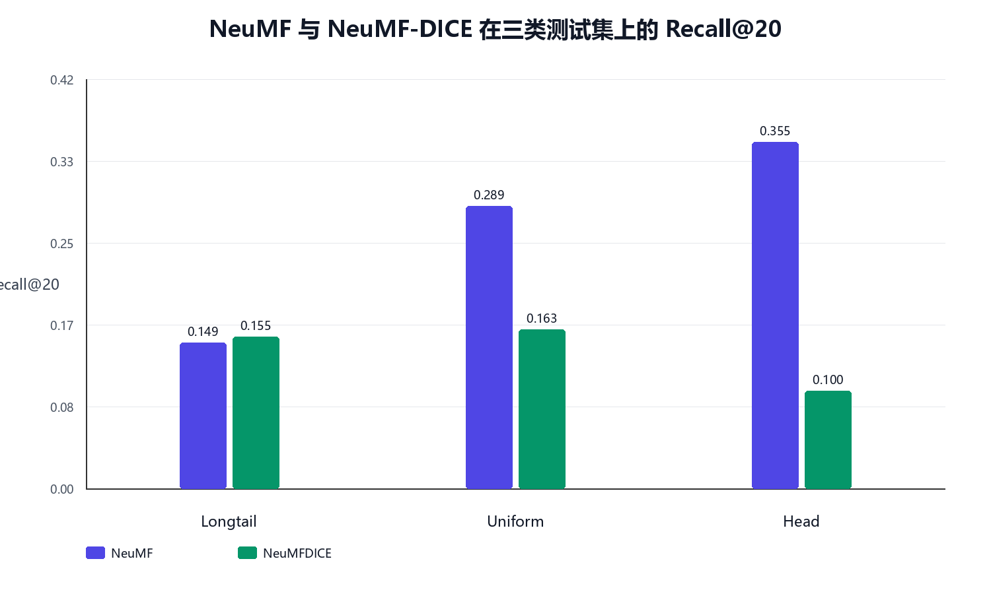
图 1 NeuMF 与 NeuMF-DICE 在三类测试集上的 Recall@20
Longtail 测试集上，NeuMFDICE 的 Recall@20 为 0.1551，高于 NeuMF 的 0.1491，说明 DICE 目标对 NeuMF 有正向作用。在 Uniform 和 Head 测试集上，NeuMFDICE 低于 NeuMF，说明模型不再单纯迎合热门物品分布。

6. 四组消融实验
变体 | 设置 | Epoch | R@20 | N@20 | H@20 | R@50 | N@50 | H@50
baseline | full NeuMFDICE | 14 | 0.1551 | 0.1038 | 0.5341 | 0.2812 | 0.1447 | 0.7394
no-dis | remove discrepancy penalty | 5 | 0.1583 | 0.1066 | 0.5413 | 0.2860 | 0.1484 | 0.7393
no-adaptive | disable adaptive training | 10 | 0.1465 | 0.0979 | 0.5194 | 0.2695 | 0.1383 | 0.7216
low-dis | weaker discrepancy penalty | 5 | 0.1569 | 0.1054 | 0.5448 | 0.2871 | 0.1479 | 0.7427
high-dis | stronger discrepancy penalty | 6 | 0.1427 | 0.0935 | 0.5034 | 0.2650 | 0.1342 | 0.7131

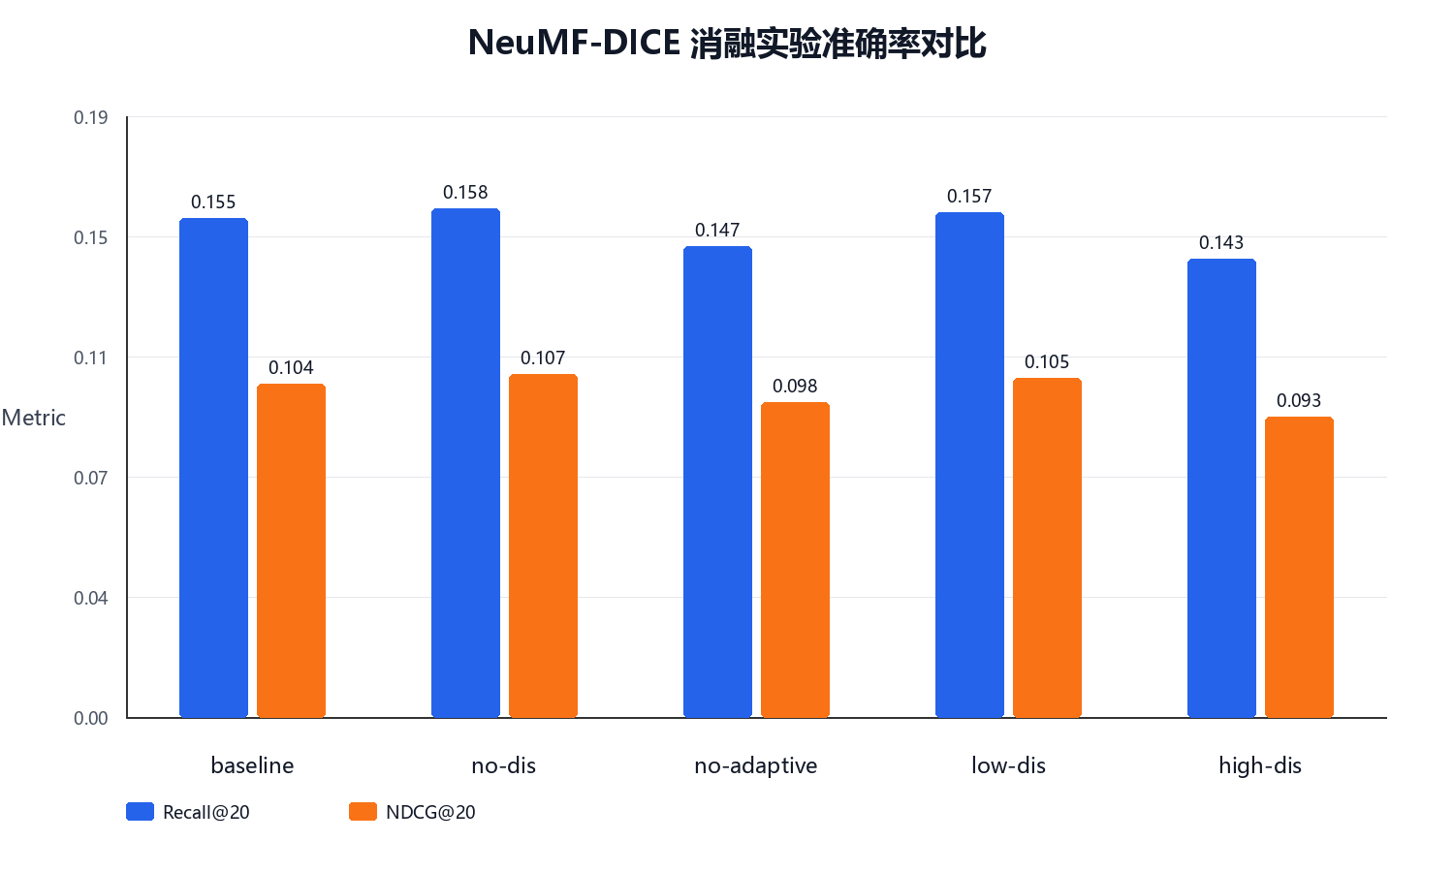
图 2 NeuMF-DICE 消融实验准确率对比
- no-adaptive 明显低于 baseline，说明 adaptive 训练机制有实际贡献。
- high-dis 表现最差，说明过强的解耦惩罚会损害表示能力。
- low-dis 在准确率和去偏指标之间取得更好平衡。
- no-dis 虽然准确率最高，但需要结合流行度指标判断其是否重新依赖热门物品。

7. 去偏指标分析
变体 | TopK | AvgPop | LongTailRatio | Coverage | Users
no-dis | 20 | 1103.3716 | 0.000112 | 0.4571 | 20480
no-dis | 50 | 1070.7882 | 0.000286 | 0.5727 | 20480
no-adaptive | 20 | 1027.4270 | 0.003740 | 0.7595 | 20480
no-adaptive | 50 | 1050.9655 | 0.004761 | 0.8933 | 20480
low-dis | 20 | 982.3677 | 0.000437 | 0.5206 | 20480
low-dis | 50 | 974.8141 | 0.000814 | 0.6640 | 20480
high-dis | 20 | 1194.6630 | 0.000579 | 0.5489 | 20480
high-dis | 50 | 1206.8533 | 0.001064 | 0.6966 | 20480

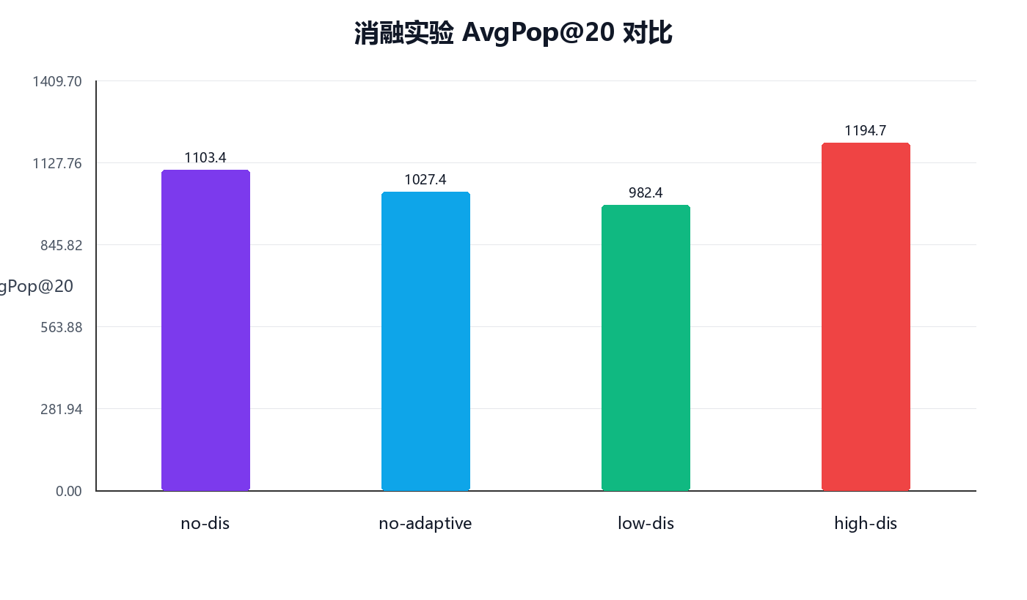
图 3 消融实验 AvgPop@20 对比
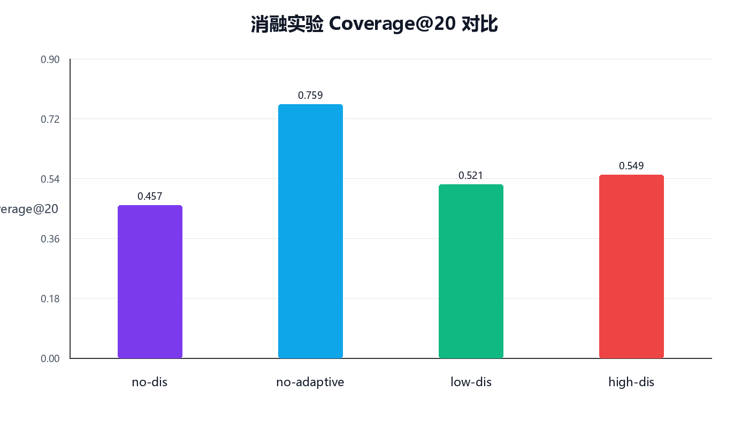
图 4 消融实验 Coverage@20 对比
AvgPop 越低表示推荐列表越少依赖热门物品。low-dis 的 AvgPop@20 为 982.3677，是四组消融中最低；no-dis 虽然 Recall/NDCG 最高，但 AvgPop 更高、Coverage 更低，说明它更可能通过推荐热门物品获得准确率收益。

8. 与选题报告方案的比较
维度 | 选题报告方案 | 当前完成情况 | 评价
三星复现 | 重构数据划分，复现偏差分层与无偏测试 | 完成 Longtail/Uniform/Head 数据构造与实验框架 | 满足三星基础
四星主线 | NeuMF、NGCF、VAE 多骨干验证 | 完成 NeuMF-DICE 主实验 | 完成四星核心模型替换
消融分析 | 单分支保留、因果数据策略移除等 | 完成 no-dis、no-adaptive、low-dis、high-dis 四组 | 比最小四星更完整
去偏指标 | 量化指标、分层性能分析 | 补充 AvgPop、LongTailRatio、Coverage | 增强说服力
五星创新 | iDICE 社交三元解耦 | 尚未实施 | 后续工作

9. 结论与后续工作
- NeuMF-DICE 在 Longtail 测试集上优于 NeuMF baseline，说明 DICE 去偏目标能迁移到 NeuMF backbone。
- Head/Uniform 下的下降表明模型显著削弱热门物品偏向，符合去偏推荐任务目标。
- 消融实验说明 adaptive 训练有贡献，解耦强度需要调节，low-dis 是当前更平衡设置。
- 后续可继续加入 NGCF-DICE、VAE-DICE 和 embedding 可视化，并进一步探索社交推荐 iDICE。

